

**МИНИСТЕРСТВО ТРАНСПОРТА РОССИЙСКОЙ ФЕДЕРАЦИИ**

ФЕДЕРАЛЬНОЕ ГОСУДАРСТВЕННОЕ АВТОНОМНОЕ ОБРАЗОВАТЕЛЬНОЕ

УЧРЕЖДЕНИЕ ВЫСШЕГО ОБРАЗОВАНИЯ

**«РОССИЙСКИЙ УНИВЕРСИТЕТ ТРАНСПОРТА»**

**(МИИТ)**

|  |
| --- |
| **ИНСТИТУТ ТРАНСПОРТНОЙ ТЕХНИКИ И СИСТЕМ УПРАВЛЕНИЯ**  ___________________________________________________________________ |

Кафедра «Управление и защита информации»

**Лабораторная работа №4**

**«Реализация алгоритма сортировки слиянием»**

**по дисциплине**

**«Методы программирования»**

**Выполнил:** студент группы ТКИ-311

Куминов В. П.

**Проверил:** к.т.н., доц. Логинова Л. Н.,

к.т.н., доц. Сафронов А. И.

**Москва – 2022 г.**

**1. Цель работы**

Научиться реализовывать алгоритм сортировки слиянием, по заданному псевдокоду.

**2. Формулировка задачи**

1. Реализуйте алгоритм сортировки слиянием по заданному псевдокоду.

**3. Блок схема**

Основная программа

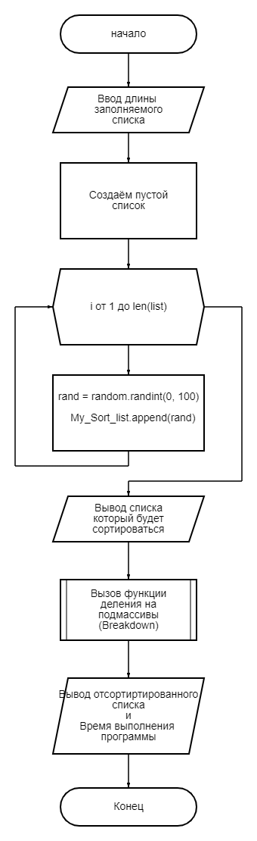

Метод разбиения на подмассивы

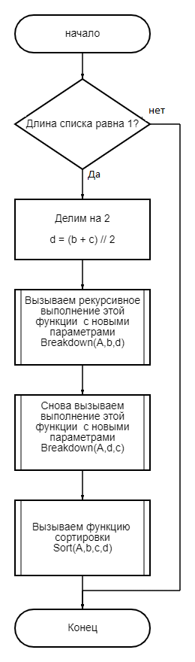

Уточните, что понимается под подмассивами (мне известны вложенные массивы, мне известны зубчатые массивы, которые под этот термин равнозначно подходят.

На следующей схеме добавьте стрелок в узлах. Не везде понятно направление.

Особо проблемное место обозначаю крестиком – там вообще беда с направлениями связей.

В блок «Решение», обозначающий предусловие цикла переход к следующей итерации должен быть слева. Если он сверху – как у Вас это читается как начать перебор заново. Но тогда этот алгоритм никогда работать не будет, но он же у Вас работает.

Функция сортировки

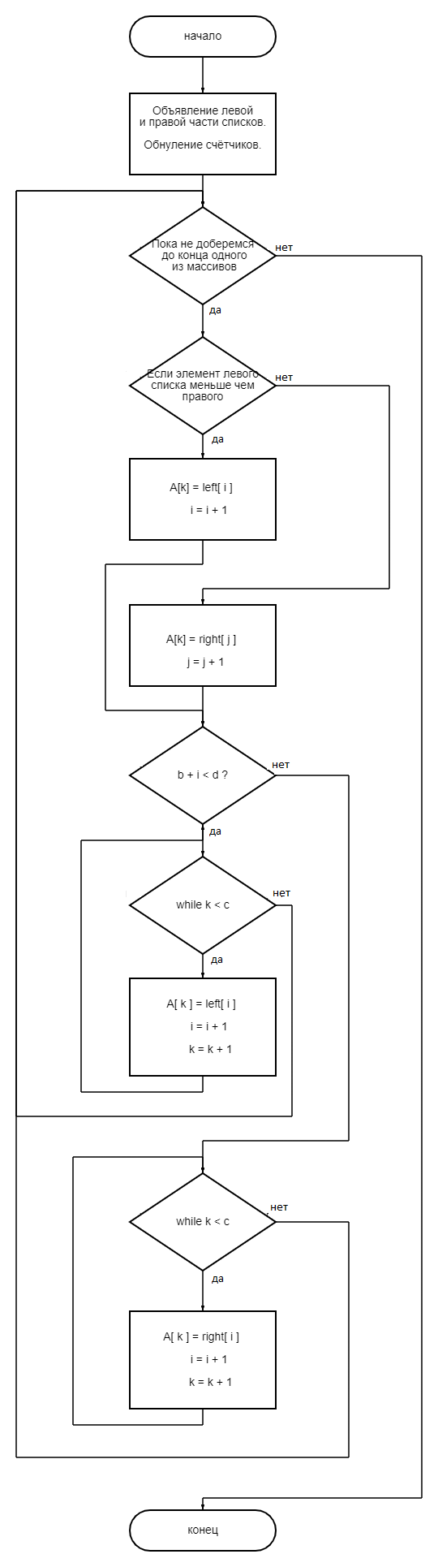

**4. Подбор тестовых примеров**

4.1 Вводим длину нашего списка (6)

4.2. Получаем список (3, 4, 8, 2, 1, 5)

4.3. Разбиваем наш список на подмассивы длинной 1

4.4. Сравниваем 2 соседних подмассива (3) и (4)

4.5. 3 меньше 4? (Да)

4.6. Вносим эти два подмассива в новый подмассив без изменений (3, 4)

4.7. Сравниваем следующие два соседних подмассива (8) и (2)

4.8. 2 Меньше 8? (Нет)

4.9. Вносим эти два подмассива в новый подмассив, сначала 2, потом 8 (2, 8)

4.10. Сравниваем следующие два соседних подмассива (1) и (5)

4.11. 1 Меньше 5? (Да)

4.6. Вносим эти два подмассива в новый подмассив, сначала 2, потом 8 (2, 8)

4.10. Получаем следующие подмассивы (3, 4), (2, 8), (1, 5)

4.11. Сравниваем следующие два соседних подмассива (3, 4) и (2, 8)

4.12. Сравниваем нулевой элемент первого подмассива (3, 4) с нулевым элементом соседнего подмассива (2, 8)

4.13. 3 Меньше 2? (Нет)

4.14. Вносим число 2 в новый подмассив.

4.15. Сравниваем нулевой элемент первого подмассива (3, 4) с нулевым элементом соседнего подмассива (8)

4.16. 3 Меньше 8? (Да)

4.17. Вносим число 3 в подмассив.

4.18. Сравниваем нулевой элемент первого подмассива (4) с нулевым элементом соседнего подмассива (8)

4.19. 4 Меньше 8? (Да)

4.20. Вносим эти два подмассива в новый подмассив, сначала 4, потом 8

4.21. Получаем массив (2, 3, 4, 8)

4.22. Сравниваем нулевой элемент первого подмассива (2, 3, 4, 8) с нулевым элементом соседнего подмассива (1, 5)

4.23. 2 Меньше 1? (Нет)

4.24. Вносим число 1 в результирующий массив

4.25. Сравниваем нулевой элемент первого подмассива (2, 3, 4, 8) с нулевым элементом соседнего подмассива (5)

4.26. 2 Меньше 5? (Да)

4.27. Вносим число 2 в результирующий массив

4.28. Сравниваем нулевой элемент первого подмассива (3, 4, 8) с нулевым элементом соседнего подмассива (5)

4.29. 3 Меньше 5? (Да)

4.30. Вносим число 3 в результирующий массив

4.31. Сравниваем нулевой элемент первого подмассива (4, 8) с нулевым элементом соседнего подмассива (5)

4.32. 4 Меньше 5? (Да)

4.33. Вносим число 4 в результирующий массив

4.34. Сравниваем нулевой элемент первого подмассива (8) с нулевым элементом соседнего подмассива (5)

4.35. 8 Меньше 5? (Нет)

4.36. Вносим число 5 в результирующий массив и за иссяканием одного из массивов, сравниваемый с оставшимися элементами вносится в результирующий массив целиком.

4.37. Получаем отсортированный массив (1, 2, 3, 4, 5, 8)

**5. Код программы**

import time

import random

# Функция деления списка на подмассивы

def Breakdown(A, b, c):

if c - b > 1:

d = (b + c)//2

Breakdown(A, b, d)

Breakdown(A, d, c)

Sort(A, b, c, d)

# Функция сортировки

def Sort(A, b, c, d):

left = A[b:d]

right = A[d:c]

k = b

i = 0

j = 0

while (b + i < d and d + j < c):

# Если элемент из левого массива меньше чем из правого, тогда:

if (left[i] <= right[j]):

A[k] = left[i]

i = i + 1

# Иначе помещаем элемент из правого массива в отсортированный

else:

A[k] = right[j]

j = j + 1

k = k + 1

# Когда добрались до конца левого массива

if b + i < d:

while k < c:

A[k] = left[i]

i = i + 1

k = k + 1

# Когда добрались до конца правого массива

else:

while k < c:

A[k] = right[j]

j = j + 1

k = k + 1

# Создание списка случайных элементов

l = int(input("Введите длину сортируемого списка: "))

My_Sort_list = []

for i in range(0, l):

rand = random.randint(0, 100)

My_Sort_list.append(rand)

print("Будет отсортирован следующий список: ", My_Sort_list)

# Вызываем функцию деления списка на подмассивы длиной 1

Breakdown(My_Sort_list, 0, len(My_Sort_list))

# Выводим отсортированный список

print("Отсортированный массив: ", My_Sort_list)

print("Время выполнения программы:: ", time.process_time())

**6. Расчёт тестовых примеров на ПК**

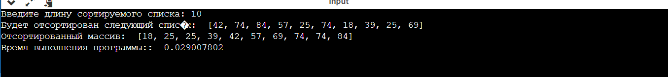

10 элементов

100 элементов

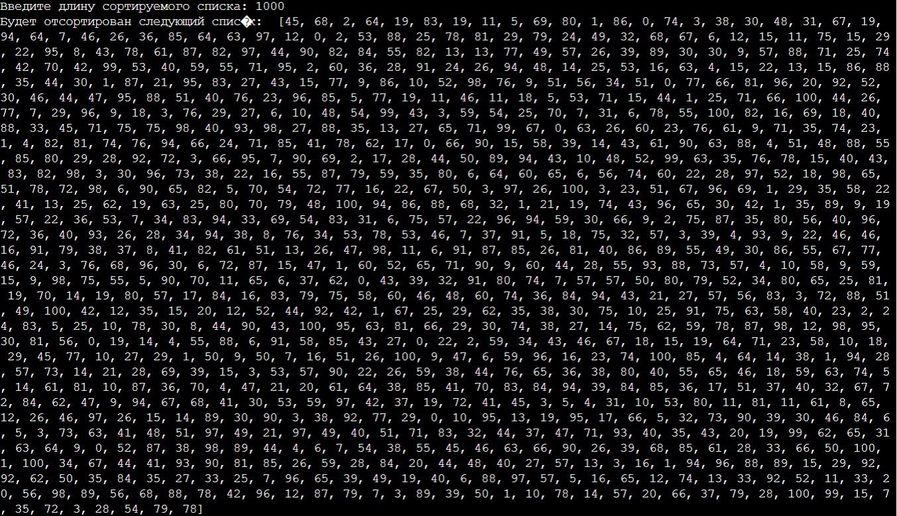 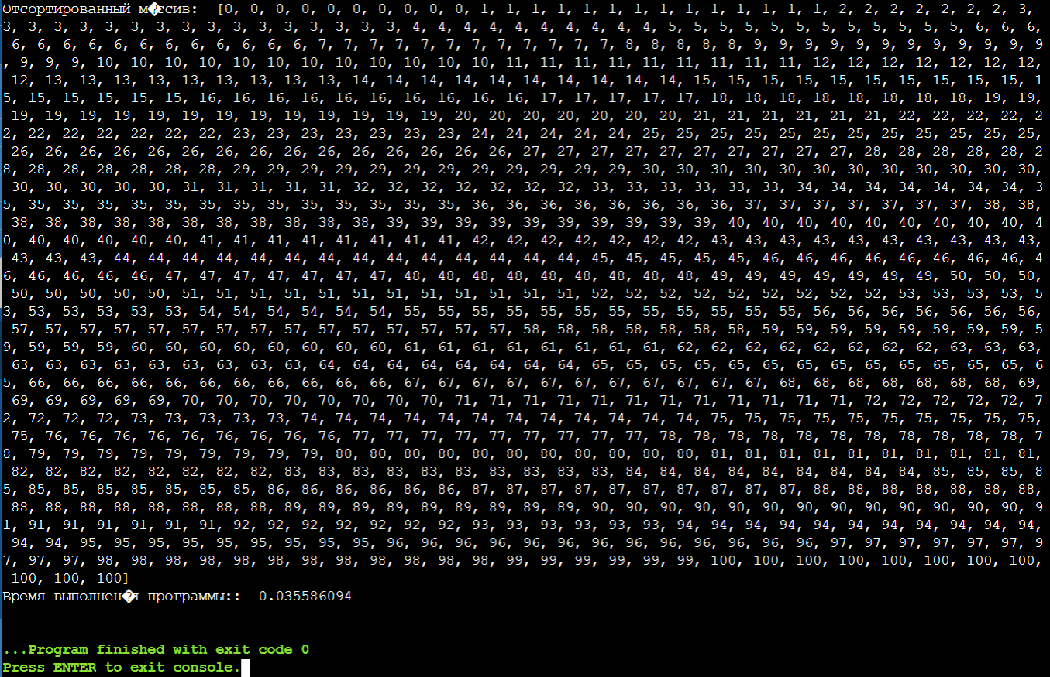

1000 элементов

**7. Вывод**

В данной практической работе я научился реализовывать псевдокод алгоритма сортировки слиянием на выбранном мной языке программирования – *Python*. При реализации кода, проблем не возникло. Однако, пришлось вспомнить как работать с методами на языке *Python*, поскольку алгоритм сортировки слиянием основан на рекурсиях. По поводу времени выполнения программы: Мы можем наблюдать, что 10 элементов сортируются быстрее, чем 100, а 100 быстрее 1000 элементов. Ответ оказался ожидаем. Реализация метода сортировки слиянием оказалась несколько сложнее, чем реализация метода сортировки вставкой. Думаю, это связанно с особенностями алгоритма сортировки слиянием, поскольку он требует выполнения большего количества итераций (это можно увидеть в тестовом примере). Нужно разбивать массивы на подмассивы, а потом «склеивать» их заново, в то время как при сортировке вставкой работа идёт непосредственно в одном массиве.

Вывод составляется обезличено.

Про склейку не ясно. В основной части работы термин никак не определён, в выводе появился и вносит неоднозначность в восприятие общей картины выполнения работ. Если «склеивать», то по какому правилу?